邯郸市2014届高三第一次模拟考试
文科数学
第Ⅰ卷（选择题 共60分）

一．选择题
1. 集合$A=\left\{x|x^{2}−x−2≤\left.0\right\}\right.$，$B=\left\{x|x<\left.1\right\}\right.$，则$A∩(C_{R}B)$=
A． B． C． D．
2．若$z=\frac{1+2i}{i}$ ，则复数$\left|z\right|$=
A.$\sqrt{2}$ B．$\sqrt{3}$ C．$\sqrt{5}$ D． 5
3．已知满足约束条件$\begin{aligned}\left\{x+y≥1 | \right.\left\{x−y≥−1 | \right.\end{aligned}$，则目标函数的最大值
A．$2$ B．$3$ C．$4$ D．$5$
4．设是等差数列$\left\{a_{n}\right\}$的前$n$项和，，则的值为
A. B. C. D.
5．函数$y=2\text{sin}(\frac{1}{2}x+\frac{π}{3})$在一个周期内的图象是
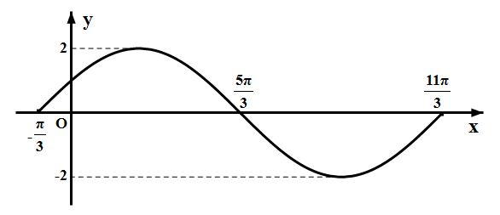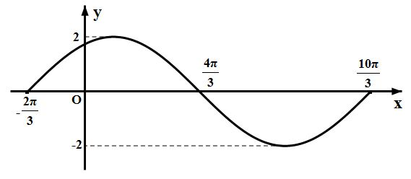
A B
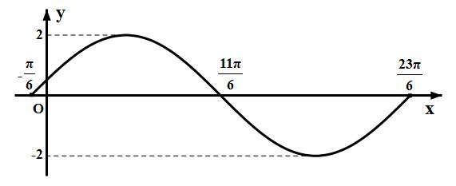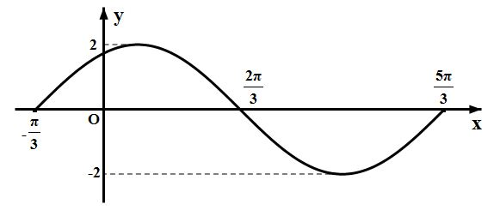
C D
6．一个长方体被一个平面截去一部分后所剩几何体的正视图和俯视图如图所示,则该几何体的侧视图可以为
正视图
俯视图
第6题图

A． B． C． D．
7．椭圆$\frac{x^{2}}{\text{12}}+\frac{y^{2}}{3}=1$的焦点为$F_{1},F_{2}$,点$P$在椭圆上，如果线段${\text{PF}}_{2}$的中点在$y$轴上，那么$\left|{\text{PF}}_{2}\right|$是$\left|{\text{PF}}_{1}\right|$的
A．$7$倍 B． $5$倍 C．$4$倍 D．$3$倍
8．已知实数$x∈\left[1,\text{10}\right]$，执行如图所示的流程图，则输出的$x$不小于$\text{63}$的概率为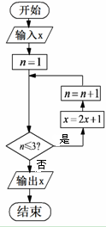
A．$\frac{7}{9}$ B．$\frac{3}{7}$ C．$\frac{1}{5}$ D．$\frac{1}{3}$
9． 若$α∈(0,π)$，且$2\text{cos}2α=\text{sin}(α+\frac{π}{4})$，则$\text{sin}2α$的值为
A．$−1$或$\frac{7}{8}$ B． $\frac{7}{8}$ C．$−1$ D．$1$或$−\frac{7}{8}$
10．下列命题中真命题是
A．命题“存在$x∈R,x^{2}−x−2≥0$”的否定是：“不存在$x∈R,x^{2}−x−2<0$”.
B．线性回归直线$\hat{y}=\hat{b}x+\hat{a}$恒过样本中心$(\bar{x},\bar{y})$，且至少过一个样本点.
C．存在$x∈(0,\frac{π}{2})$，使$\text{sin}x+\text{cos}x=\frac{1}{3}$.
D．函数$f(x)=x^{\frac{1}{3}}−(\frac{1}{2})^{x}$的零点在区间$(\frac{1}{3},\frac{1}{2})$内.
11．双曲线$\frac{x^{2}}{a^{2}}−\frac{y^{2}}{b^{2}}=1(a>0,b>0)$的左、右焦点分别为$F_{1},F_{2}$，若$P$为其上一点，且$\left|{\text{PF}}_{1}\right|=2\left|{\text{PF}}_{2}\right|$，$∠F_{1}\text{PF}=\frac{π}{3}$，则双曲线的离心率为
A．$\sqrt{2}$ B．$2$ C．$\sqrt{3}$ D．$3$
12．已知直线$y=k(x+1)(k>0)$与函数$y=\left|\text{sin}x\right|$的图象恰有四个公共点$A(x_{1},y_{1})$，$B(x_{2},y_{2})$，$C(x_{3},y_{3})$，$D(x_{4},y_{4})$其中$x_{1}<x_{2}<x_{3}<x_{4}$，则有
A．$\text{sin}x_{4}=1$ B．$\text{sin}x_{4}=(x_{4}+1)\text{cos}x_{4}$
C.$\text{sin}x_{4}=k\text{cos}x_{4}$ D. $\text{sin}x_{4}=(x_{4}+1)\text{tan}x_{4}$
第Ⅱ卷（非选择题 共90分）
二．填空题
13．已知等比数列$\left\{a_{n}\right\}$是递增数列，$S_{n}$是$\left\{a_{n}\right\}$的前$n$项和.若$a_{1},a_{3}$是方程$x^{2}−\text{10}x+9=0$的两个根，则$S_{6}=$ _________ ．
14．已知$A、B、C$三点在球心为的球面上，$\text{AB}=\text{AC}=2$，$∠\text{BAC}={\text{90}}^{∘}$，球心到平面$\text{ABC}$的距离为$\sqrt{2}$，则球的表面积为 _________ ．
15．如图，在$Δ\text{ABC}$中，$∠\text{BAC}=\text{120},\text{AB}=2,\text{AC}=1$，$D$是边$\text{BC}$上一点，$\text{DC}=2\text{BD}$，则$\vec{\text{AD}}⋅\vec{\text{BC}}$= _________ ．
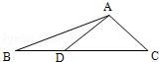
16．已知是定义在［－1，1］上的奇函数且$f(1)=2$，当$x_{1}、x_{2}∈\left[−1，1\right]$，且$x_{1}+x_{2}≠0$时，有，若$f(x)≥m^{2}−2\text{am}−5$对所有、恒成立，则实数$m$的取值范围是 _________ ．
三、简答题
17.在$Δ\text{ABC}$中,角$A、B、C$所对的边分别为$a、b、c$，
向量$\text{sin}A$）,且.
（I）求角的大小;
（II）若,求的值.

18. 在某大学联盟的自主招生考试中，报考文史专业的考生参加了人文基础学科考试科目“语文”和“数学”的考试. 某考场考生的两科考试成绩数据统计如下图所示，本次考试中成绩在$[\text{90},\text{100}]$内的记为$A$，其中“语文”科目成绩在$[\text{80},\text{90})$内的考生有10人.
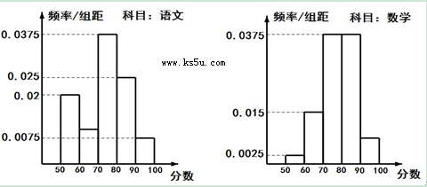
（I）求该考场考生数学科目成绩为$A$的人数；
（II）已知参加本考场测试的考生中，恰有2人的两科成绩均为$A$.在至少一科成绩为$A$的考生中，随机抽取2人进行访谈，求这2人的两科成绩均为$A$的概率.

19.如图1,在直角梯形中,,,, 点 为中点.将沿折起, 使平面平面,得到几何体,如图2所示.
（I）在上找一点,使平面;
（II）求点$C$到平面$\text{ABD}$的距离.
B
A
C
D
图1
E
A
B
C
D
图2
E

20. 已知函数$f(x)=\frac{1}{2}x^{2}−(a+1)x+a\text{ln}x+1$
（I）若$x=3$是$f(x)$的极值点，求$f(x)$的极大值；
（II）求$a$的范围，使得$f(x)≥1$恒成立.

21.已知抛物线$x^{2}=2\text{py}(p>0)$的焦点为$F$,点$A$为抛物线上的一点，其纵坐标为$1$，$\left|\text{AF}\right|=\frac{5}{4}$.
（I）求抛物线的方程；
（II）设$B,C$为抛物线上不同于$A$的两点，且，过两点分别作抛物线的切线，记两切线的交点为，求$\left|\text{OD}\right|$的最小值.

22.(本小题满分10分)选修4—1：几何证明选讲
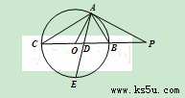
如图所示, 为圆的切线, 为切点,$\text{PO}\text{交圆}O于B,C\text{两点，}$，的角平分线与和圆分别交于点和.
（I） 求证
（II） 求的值.

23．(本小题10分）选修4—4：坐标系与参数方程
已知平面直角坐标系,以为极点, 轴的非负半轴为极轴建立极坐标系, ,曲线的参数方程为。点是曲线上两点，点的极坐标分别为。
（I）写出曲线的普通方程和极坐标方程;
（II）求的值.

24.（本小题满分10分）选修4-5：不等式选讲
已知函数R.
（I）当时，解不等式$f\left(x\right)>0$；
（II）当时，.求的取值范围.

邯郸市2014届高三一模文科数学答案及评分标准
一、选择题：
1—5 DCADB 2--10 BADAD 11—12 CB
二、填空题：
13、364 14、 $\text{16}π$ 15、 $−\frac{8}{3}$ 16、 $\left[−1,1\right]$
三、简答题：
17、解：（1）由可得 ----- 2分
由正弦定理，得，即. ------4分
再结合余弦定理得,.
因此，所以. ------6分
(2)因此，
所以由正弦定理知，则，故. ------9分
所以=. ------12分
18、解：（1）该考场的考生人数为10÷0.25=40人. ------2分
数学科目成绩为$A$的人数为
40×(1-0.0025×10-0.015×10-0.0375×10×2)=40×0.075=3人. ------6分
（2）语文和数学成绩为A的各有3人，其中有两人的两科成绩均为$A$，所以还有两名同学只有一科成绩为$A$. ------8分
设这四人为甲、乙、丙、丁，其中甲、乙的两科成绩均为$A$，则在至少一科成绩为$A$的考生中，随机抽取两人进行访谈，基本事件为{甲，乙}，{甲，丙}，{甲，丁}，{乙，丙}，{乙，丁}，{丙，丁}共6个， ------10分
设“随机抽取两人，这两人的两科成绩均为$A$”为事件$M$，则事件$M$包含的事件有1个，则$P(M)=\frac{1}{6}$. ------12分
19、解:(1) 取的中点,连结, ------2分
A
B
C
D
E
F
在中, ,分别为,的中点
为的中位线
平面 平面
平面 -----6分
(2) 设点$C$到平面ABD的距离为
$$∵\text{平面}\text{ADC}⊥\text{平面}\text{ABC},且\text{BC}⊥\text{AC}$$
$∴$平面
- $\text{AD}$ 而$\text{AD}⊥\text{DC}$
- $\text{AD}⊥\text{平面}\text{BCD}$ 即$\text{AD}⊥\text{BD}$
- $$S_{Δ\text{ADB}}=2\sqrt{3}$$
- 三棱锥的高,
$∵V_{B−\text{ACD}}=V_{C−\text{ADB}}$即$\frac{1}{3}×2×2\sqrt{2}=\frac{1}{3}×2\sqrt{3}×h$

$h=\frac{2\sqrt{6}}{3}$------12分
20、解：（1）$f^{'}(x)=x−(a+1)+\frac{a}{x}$
$∵$$x=3$是$f(x)$的极值点 $∴$$f^{'}(3)=3−(a+1)+\frac{a}{3}=0$ 解得$a=3$ ------2分
当$a=3$时，$f^{'}(x)=\frac{x^{2}−4x+3}{x}=\frac{(x−1)(x−3)}{x}$
当$x$变化时，

$$x$$ | (0,1) | 1 | (1,3) | 3 | $$(3,+∞)$$
$$f^{'}(x)$$ | + | 0 | - | 0 | +
$$f(x)$$ | 递增 | 极大值 | 递减 | 极小值 | 递增

$f(x)$的极大值为$f(1)=−\frac{5}{2}$ ------6分
（2）要使得$f(x)≥1$恒成立，即$x>0$时，$\frac{1}{2}x^{2}−(a+1)x+a\text{ln}x≥0$恒成立 -----8分
设$g(x)=\frac{1}{2}x^{2}−(a+1)x+a\text{ln}x$，则$g^{'}(x)=x−(a+1)+\frac{a}{x}=\frac{(x−1)(x−a)}{x}$
（ⅰ）当$a≤0$时，由$g^{'}(x)<0$得单减区间为$(0,1)$，由$g^{'}(x)>0$得单增区间为$(1,+∞)$
$g(x)_{\text{min}}=g(1)=−a−\frac{1}{2}≥0$，得$a≤−\frac{1}{2}$ -----10分
（ii）当$0<a<1$时，由$g^{'}(x)<0$得单减区间为$(a,1)$，由$g^{'}(x)>0$得单增区间为$(0,a),(1,+∞)$，$\text{此时}g(1)=−a−\frac{1}{2}<0$$∴$不合题意.
（iii）当$a=1$时，$f(x)$在$(0,+∞)$上单增，$\text{此时}g(1)=−a−\frac{1}{2}<0$$∴$不合题意.
（iv）当a>1时，由$g^{'}(x)<0$得单减区间为$(1,a)$，由$g^{'}(x)>0$得单增区间为$(0,1),(a,+∞)$，$\text{此时}g(1)=−a−\frac{1}{2}<0$$∴$不合题意.

综上所述：$a≤−\frac{1}{2}$时，$f(x)≥1$恒成立. ------12分
21、解：（1）由抛物线定义得： ------2分
抛物线方程为 ------4分
（2）设 且
即 ------6分
又 处的切线的斜率为
处的切线方程为和$y−x_{2}^{2}=2x_{2}(x−x_{2})$
由得 ------8分
设，由得
------10分
当时， ------12分
22、解（1）∵ 为圆的切线, 又为公共角,
$Δ\text{PAB}∽Δ\text{PCA}$……………………4分 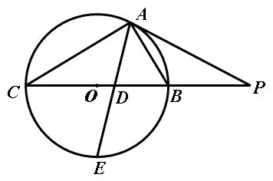
（2）∵为圆的切线,$\text{BC}$是过点的割线,
又∵
又由（1）知,连接,则
$Δ\text{ACE}∽Δ\text{ADB}$，$\frac{\text{AB}}{\text{AE}}=\frac{\text{AD}}{\text{AC}}$ ------10分
23.(1) 参数方程普通方程 ------3分
普通方程 ------6分
方法1：可知,$\text{AB}$为直径，
方法2直角坐标两点间距离 ------10分
24解：（1） ------2分
------5分
（2）恒成立
即 ------10分

